Інтернаціональний турніру з футболу відбувся в ТДМУ

У вихідні упродовж двох тижнів поспіль (3-4, 10-11 лютого 2018 року) в спортивному комплексі Тернопільського державного медичного університету імені І.Горбачевського тривав інтернаціональний турнір з футболу. У змаганнях взяли участь дванадцять студентських команд, більшість з яких мали змішаний склад. Урізноманітнити своє дозвілля вирішили представники Іраку, Єгипту, Гани, Нігерії, Індії, Марокко, Камеруну, України.
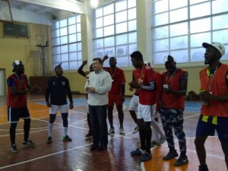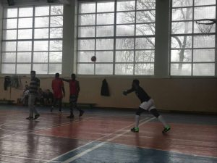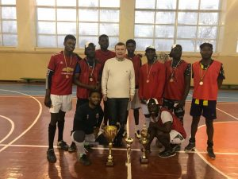
Унаслідок напруженої боротьби за головний приз перше місце здобула команда «BlackTeam», до якої увійшли студенти з Гани. Друге місце отримала збірна Єгипту-Іраку-Марокко. На третю сходинку п’єдесталу піднялася українська команда. Кубок кращого гравця отримав студент Ашраф Амаша (Ashraf Amasha).
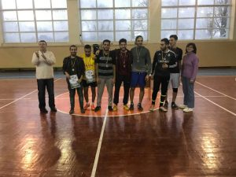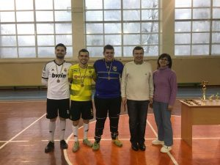
Нагороди переможцям вручив декан факультету іноземних студентів, професор Петро Сельський, який побажав успішного навчання, професійного зростання та яскравих спогадів від студентського життя. Він наголосив на тому, що важливо бути активним у громадській і благодійній діяльності, а також спорті. На думку Петра Романовича, організація таких заходів допомагає краще здружуватися, знаходити спільну мову і нових друзів.
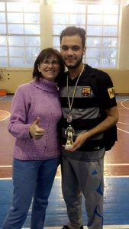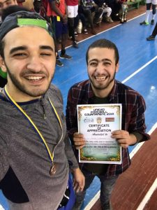
Слова вітання прозвучали і від заступника директора центру виховної роботи та культурного розвитку, доцента Олени Покришко. Особлива подяка ініціаторам турніру Юнісу Ханафі (Younes Hanafi) та Аршбіру Сандху (Arshbeer Sandhu).

